Validación y pruebas
Informe técnico de entrenamiento, integración y casos extremos
Uber Fare Predictor | Octubre 2026

1. Dataset y metodología
Dataset Uber: 200,000 filas, nueve columnas. Objetivo: fare_amount (USD). Variables de entrada: fecha/hora, coordenadas, pasajeros; variables derivadas: distancia Haversine, hora, día de semana y año. Los identificadores no se usan como predictores.
Se conservaron 191,893 registros después de la limpieza; 153,514 para entrenamiento y 38,379 para prueba. Separación aleatoria reproducible con random_state=42.

2. Evaluación predictiva
Indicador | Resultado
MAE (USD) | 1.694
RMSE (USD) | 3.419
R² | 0.8735
Filas descartadas | 8107
MAE representa el error absoluto promedio en dólares. R² resume la varianza explicada en el conjunto de prueba. Los resultados no garantizan exactitud en tarifas actuales, otras ciudades o periodos posteriores.

3. Pruebas funcionales y de casos extremos
Prueba | Resultado esperado | Resultado observado
GET /health | 200 y status ok | APROBADO
GET / | 200, página HTML | APROBADO
POST /predict válido | 200, tarifa no negativa | APROBADO
0 pasajeros | 422 | APROBADO
Latitud fuera de rango | 422 | APROBADO
Origen igual a destino | 422 | APROBADO
Campo obligatorio ausente | 422 | APROBADO
Pruebas automatizadas verificadas python -m pytest tests/ -v: 7 passed, 1 warning in 1.72s. Sin fallo de pruebas.

4. Riesgos, limitaciones y conclusiones
Los datos contienen valores históricos y filtros geográficos. La distancia en línea recta no equivale a la ruta real y no se modelan tráfico, promociones, tarifas dinámicas ni condiciones actuales. El resultado permite demostrar un pipeline de ML y una integración API reproducible, no sustituye una cotización comercial. Las pruebas automatizadas completadas son satisfactorias; Docker está validado, quedando pendiente el despliegue en nube.

5. Evidencias de ejecución y validación del sistema

E1. Pruebas automatizadas
Siete pruebas PASSED con scikit-learn 1.8.0; una advertencia no bloqueante.
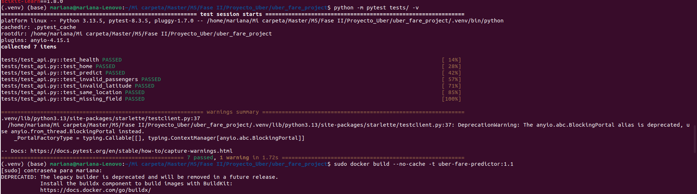

E2. Construcción y ejecución Docker 1.1
Solicitudes GET y POST /predict con HTTP 200.
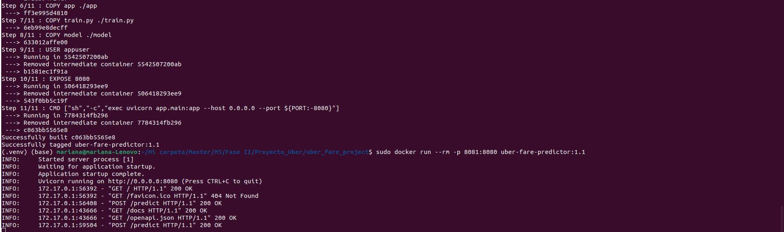

E3. Predicción en interfaz web
Predicción observada: USD 8.44; distancia aproximada 1.68 km.

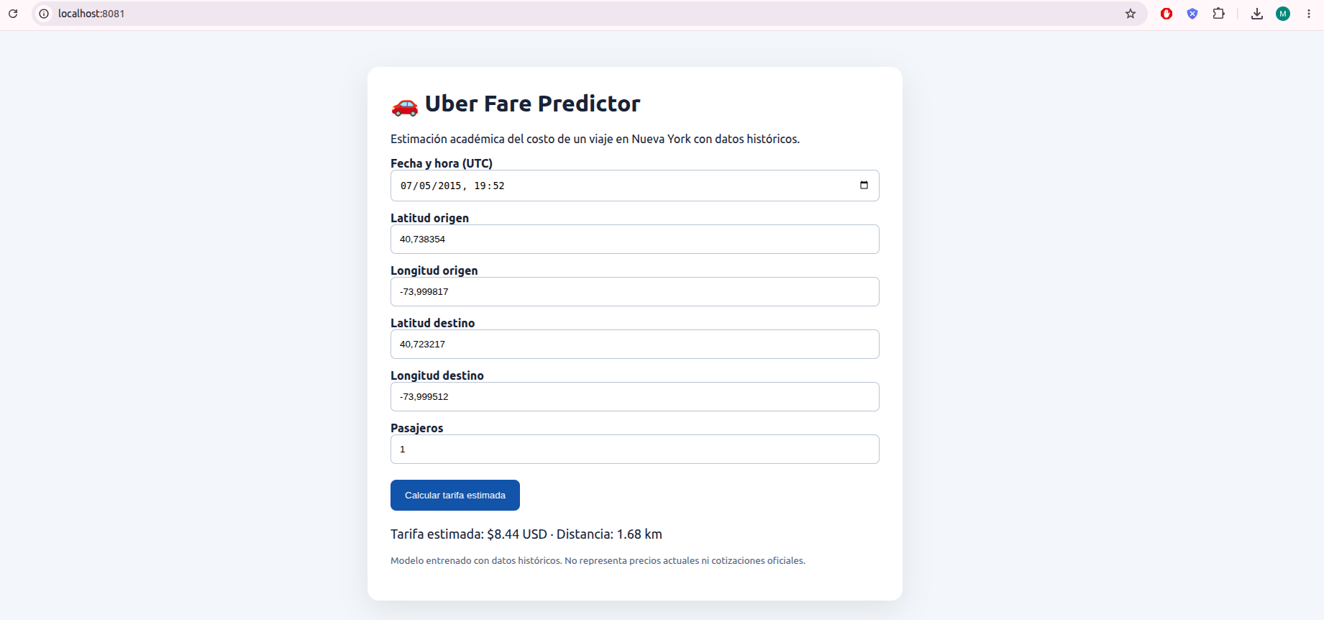
E4. Respuesta directa de API
Swagger devuelve HTTP 200 para POST /predict; tarifa aproximada USD 8.44.
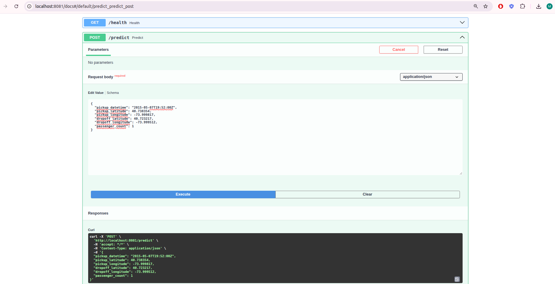

E5. Validación de distancia
Swagger devuelve HTTP 422 con detalle de distancia fuera de rango 0.1–100 km.
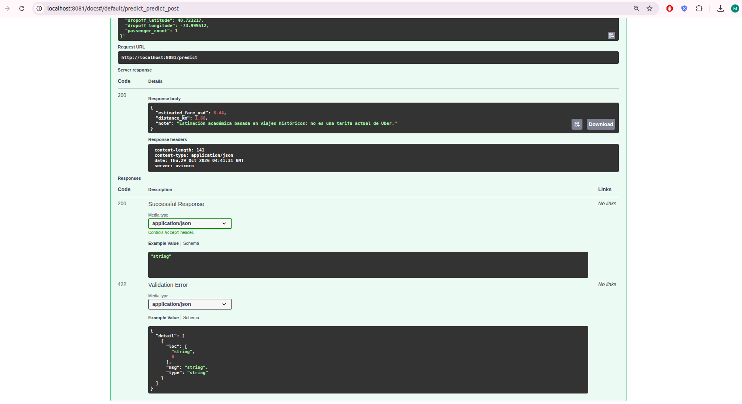

E6. GitHub sincronizado
Terminal muestra main -> main y rama origin/main actualizada.
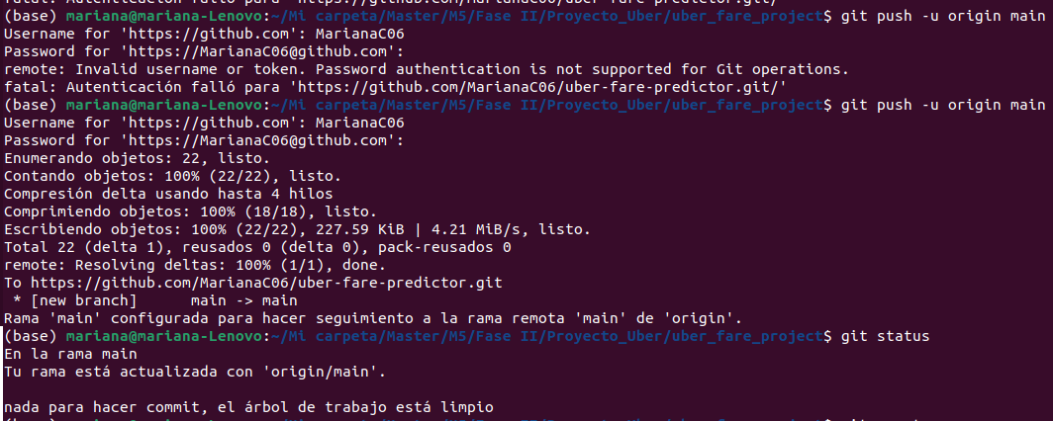

6. Conclusión
El sistema cuenta con evidencias de construcción y ejecución local del contenedor, integración de API, predicción web, validación de entradas y siete pruebas automatizadas satisfactorias. El despliegue en la nube no fue ejecutado; su procedimiento está documentado en el manual.

